Nome N.º Turma Data ____ / fev /2018
Avaliação E. Educação Professor

Teste de Avaliação
MATEMÁTICA – 8.º ANO Duração: 90 minutos
Não é permitido o uso de calculadora.
Na resposta aos itens de escolha múltipla, seleciona a opção correta. Escreve, na folha de respostas, o número do item e a letra que identifica a opção escolhida.
Na resposta aos restantes itens, apresenta o teu raciocínio de forma clara, indicando todos os cálculos que tiveres de efetuar e todas as justificações necessárias.
1. Sabendo que $a$ é um número natural e que $2<\sqrt{a}<3$, indica os possíveis valores de $a$ .
2. Seja $n$ um número natural qualquer.
Qual das seguintes afirmações é falsa?
(A) $3^{n+1}=3^{n}×3$ (B) $3^{3n}={\left(3^{n}\right)}^{3}$ (C) $3^{n-2}=\frac{3^{n}}{3^{2}}$ (D)$3^{n^{3}}={\left(3^{n}\right)}^{3}$
3. Resolve a seguinte equação e apresenta a solução em notação científica.
$$2x+4×{10}^{13}=6×{10}^{14}$$

4. Considera o triângulo retângulo [ABC] , cuja
hipotenusa está contida na reta numérica de origem O .
Determina o valor exato da abcissa do ponto A .

5. Qual dos vetores representados na figura seguinte é o vetor da translação que transforma a figura A na figura B?

- $\vec{a}$ | - $\vec{b}$ | - $\vec{c}$ | - $\vec{d}$

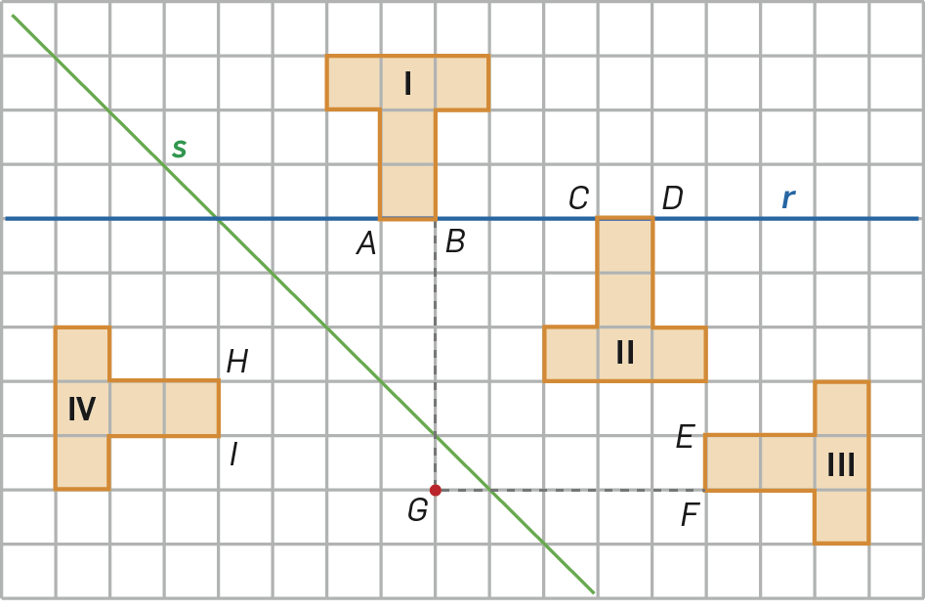
6. Observa as figuras I, II, III e IV representadas ao lado.
Completa as seguintes frases de forma a obteres afirmações verdadeiras.
6.1 A figura II é imagem da figura I por uma ……………………… de eixo ……. e vetor …….. .
6.2 A figura III é imagem da figura I por uma ……………………………. de centro …………. e amplitude ………… .
6.3 A figura IV é imagem da figura I por uma …………………. de eixo ……… .
7. Na figura ao lado está representado um quadrado dividido em triângulos retângulos isósceles geometricamente iguais.
7.1 Qual é a imagem do paralelogramo [IGJP] na translação de vetor $\vec{OL}$ ?
7.2 Identifica uma isometria que transforme o triângulo [NML] no triângulo [HAB] .
7.3 Determina $\vec{HB}+\vec{DL}$.
7.4 Qual é o triângulo cuja imagem pela reflexão deslizante de eixo NC e vetor $\vec{PH}$ é o triângulo [CDF] ?
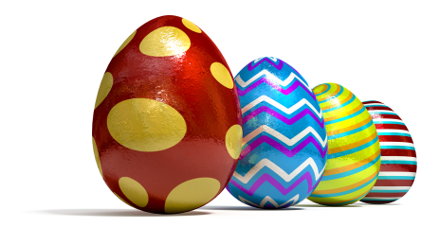
8. Numa confeitaria, na Páscoa, são confecionados ovos de chocolate de vários tamanhos, cujo preço varia em função do seu peso. Sabe-que que cada quilograma de chocolate utilizado custa 15 euros. Os ovos de chocolate são embrulhados num papel especial e, independentemente do tamanho do ovo, o custo do embrulho é de 50 cêntimos.
Considera a função $f$ que ao peso $p$ , em quilogramas, de cada ovo faz corresponder o preço final $f\left(p\right)$ , em euros.
Qual das expressões algébricas seguintes pode definir a função $f$ ?
(A) $f\left(p\right)=0,5+15p$ | (B) $f\left(p\right)=0,5p+15$
(C) $f\left(p\right)=50p$ (D) $f\left(p\right)=15p$
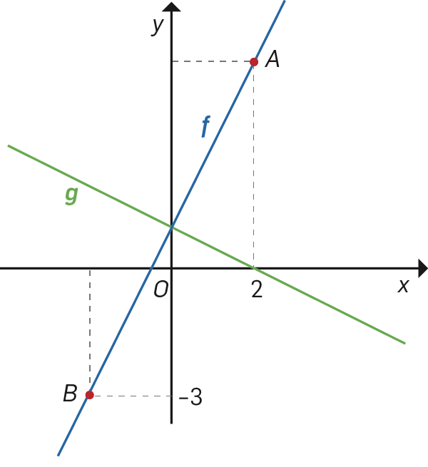
9. No referencial cartesiano da figura ao lado estão representadas partes dos gráficos das funções $f$ e $g$ .
Sabe-se que:
● $f\left(x\right)=2x+1$;
● os pontos A e B pertencem ao gráfico da função $f$ ;
● os gráficos das funções intersetam-se num ponto pertencente
ao eixo das ordenadas.
9.1 Determina a ordenada do ponto A e a abcissa do ponto B .
9.2 Determina o valor de $k$ para o qual o ponto de coordenadas $\left(\frac{k}{ 3 },k+2\right)$ pertence ao gráfico da função $f$ .
9.3 Qual das seguintes expressões algébricas define a função $g$?
(A) $g\left(x\right)=-2x+1$ (B) $g\left(x\right)=-2x+2$
(C) $g\left(x\right)=-\frac{1}{2}x+1$ (D) $g\left(x\right)=-\frac{1}{2}x+2$
9.4 O gráfico de uma função linear $h$ é uma reta paralela à reta que representa a função $f$. Define algebricamente a função $h$.
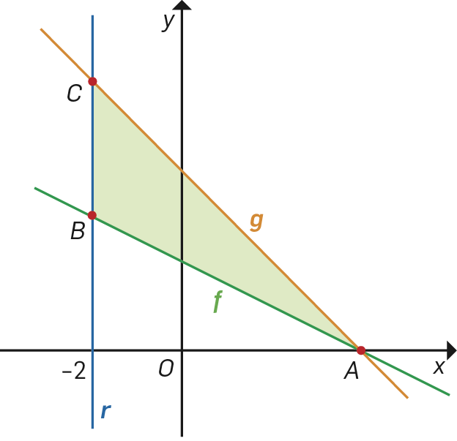
10. No referencial cartesiano da figura ao lado estão representadas partes dos gráficos das funções $f$ e $g$ e a reta $r$.
Sabe-se que:
● a reta $r$ é definida pela equação $x=-2$;
● os pontos A e B pertencem ao gráfico da função $f$;
● os pontos A e C pertencem ao gráfico da função $g$;
● os pontos B e C pertencem à reta $r$ e o ponto A
pertence ao eixo das abcissas;
● $f\left(x\right)=-\frac{1}{2}x+2$;
● $g\left(x\right)=-x+4$.
Determina a área do triângulo [ABC] .

11. Na figura seguinte está representado um canteiro relvado formado por duas regiões retangulares.
Determina o polinómio reduzido que representa a área do canteiro relvado.
12. Qual das seguintes expressões é equivalente a $-2{\left(x-1\right)}^{2}$ ?

- $-2x^{2}-4x-2$ | - $-2x^{2}+2$
- $-2x^{2}+4x-2$ | - $-2x^{2}-2$
13. Considera o triângulo retângulo [ABC] representado na figura ao lado.
Sabe-se que:
● $\overline{AB}=2 cm$;
● $\overline{AC}=x cm$;
● $\overline{BC}=(x+1) cm$.
Determina, em centímetros, o valor de $x$.

Cotações
1. | 2. | 3. | 4. | 5. | 6.1 | 6.2 | 6.3 | 7.1 | 7.2 | 7.3 | 7.4 | 8.
4 | 3 | 6 | 7 | 3 | 3 | 3 | 2 | 3 | 3 | 3 | 3 | 3
9.1 | 9.2 | 9.3 | 9.4 | 10. | 11. | 12. | 13.
6 | 8 | 3 | 4 | 10 | 10 | 3 | 10
Total: 100 pontos

